Министерство образования Республики Беларусь
Учреждение образования «Белорусский государственный университет
информатики и радиоэлектроники»

Факультет Компьютерного Проектирования
Кафедра инженерной психологии и эргономики
Дисциплина: Компьютерные системы и сети

ОТЧЁТ
к лабораторной работе
на тему
«ЧАТ»

Выполнила: Скачкова В. Д.

Проверила: Болтак С. В.

Минск 2026
Задание. Создать программу для обмена текстовыми сообщениями между двумя и более компьютерами с использованием программного интерфейса Socket API. (Использовать WebSocket нельзя!).

Общие рекомендации:

Выбор языка/платформы произвольный.

1. IP и порт не “хардкодим”. Предоставляем возможность ввода.
2. При создании сокета на стороне сервера необходимо проверить доступность выбранного порта (возможно, он уже используется).
3. При работе с сетью пользовательский интерфейс вашей программы не должен блокироваться.

Листинг кода программы:

using System;
using System.Collections.Generic;
using System.Net;
using System.Net.Sockets;
using System.Text;
using System.Threading.Tasks;

namespace чат
{
class Program
{
private static readonly object ConsoleSync = new object();

static async Task Main(string[] args)
{
SafeWriteLine("~ Консольный чат ~");

SafeWrite("Выберите режим [server/client]: ");
string mode = Console.ReadLine()?.Trim().ToLower();
if (mode != "server" && mode != "client")
{
SafeWriteLine("Неверный режим. Завершение.");
return;
}

if (mode == "server")
{
SafeWrite("Введите IP для привязки сервера: ");
string ipInput = Console.ReadLine()?.Trim();
IPAddress serverIp = string.IsNullOrWhiteSpace(ipInput) ? IPAddress.Any : IPAddress.Parse(ipInput);

SafeWrite("Введите порт: ");
if (!int.TryParse(Console.ReadLine(), out int port) || port < 1024 || port > 65535)
{
SafeWriteLine("Некорректный порт."); return;
}

if (!IsPortAvailable(serverIp, port))
{
SafeWriteLine($"Порт {port} недоступен."); return;
}

await RunServerAsync(serverIp, port);
}
else
{
SafeWrite("Введите IP сервера: ");
string targetIp = Console.ReadLine()?.Trim();
if (string.IsNullOrWhiteSpace(targetIp) || !IPAddress.TryParse(targetIp, out _))
{
SafeWriteLine("Некорректный IP сервера."); return;
}

SafeWrite("Введите порт сервера: ");
if (!int.TryParse(Console.ReadLine(), out int port) || port < 1024 || port > 65535)
{
SafeWriteLine("Некорректный порт."); return;
}

SafeWrite("Введите локальный IP для этого клиента: ");
string localIp = Console.ReadLine()?.Trim() ?? "127.0.0.1";
if (!IPAddress.TryParse(localIp, out _))
{
SafeWriteLine("Некорректный локальный IP."); return;
}

await RunClientAsync(targetIp, port, localIp);
}
}

#region Вспомогательные методы
static bool IsPortAvailable(IPAddress addr, int port)
{
try { using var s = new Socket(AddressFamily.InterNetwork, SocketType.Stream, ProtocolType.Tcp); s.Bind(new IPEndPoint(addr, port)); s.Close(); return true; }
catch { return false; }
}
static void SafeWriteLine(string m) { lock (ConsoleSync) Console.WriteLine(m); }
static void SafeWrite(string m) { lock (ConsoleSync) Console.Write(m); }
#endregion

#region Сервер
static async Task RunServerAsync(IPAddress bindIp, int port)
{
var serverSocket = new Socket(AddressFamily.InterNetwork, SocketType.Stream, ProtocolType.Tcp);
var clients = new Dictionary<Socket, string>();
var lockObj = new object();

try
{
serverSocket.Bind(new IPEndPoint(bindIp, port));
serverSocket.Listen(10);
SafeWriteLine($"Сервер запущен: {bindIp}:{port}");
SafeWriteLine("Клиентам будут назначены виртуальные IP в сообщениях.");
SafeWriteLine("Введите '/quit' для выхода.\n");

_ = Task.Run(async () =>
{
byte vipOctet = 2;
while (true)
{
try
{
Socket client = await serverSocket.AcceptAsync();
string vip = $"127.0.0.{vipOctet++}";
if (vipOctet > 254) vipOctet = 2;

lock (lockObj) clients[client] = vip;
SafeWriteLine($"{vip} подключился ({client.RemoteEndPoint})");
await client.SendAsync(Encoding.UTF8.GetBytes($"[SERVER]|Ваш виртуальный IP: {vip}\n"), SocketFlags.None);
_ = HandleClientAsync(client, clients, lockObj);
}
catch (ObjectDisposedException) { break; }
catch (Exception ex) { SafeWriteLine($"{ex.Message}"); }
}
});

while (true) { if (Console.ReadLine()?.Trim().ToLower() == "/quit") break; }
}
finally { serverSocket?.Close(); SafeWriteLine("Сервер остановлен."); }
}

static async Task HandleClientAsync(Socket client, Dictionary<Socket, string> clients, object lockObj)
{
var buf = new byte[4096]; var sb = new StringBuilder();
try
{
while (true)
{
int r = await client.ReceiveAsync(buf, SocketFlags.None);
if (r == 0) break;
sb.Append(Encoding.UTF8.GetString(buf, 0, r));
string t = sb.ToString(); int nl;
while ((nl = t.IndexOf('\n')) >= 0)
{
string msg = t.Substring(0, nl).Trim();
t = t.Substring(nl + 1);
if (!string.IsNullOrEmpty(msg) && clients.TryGetValue(client, out string vip))
{
SafeWriteLine($"[{vip}]: {msg}");
await BroadcastAsync($"[{vip}]|{msg}\n", client, clients, lockObj);
}
}
sb.Clear(); sb.Append(t);
}
}
catch { }
finally
{
if (clients.TryGetValue(client, out string virtualIp))
{
SafeWriteLine($"\nКлиент {virtualIp} отключился от сервера.");
}

lock (lockObj)
{
clients.Remove(client);
}

// отправляет FIN пакет
try { client.Shutdown(SocketShutdown.Both); } catch { }
client.Close();
}
}

static async Task BroadcastAsync(string msg, Socket sender, Dictionary<Socket, string> clients, object lockObj)
{
byte[] data = Encoding.UTF8.GetBytes(msg);
Dictionary<Socket, string> snap;
lock (lockObj) snap = new Dictionary<Socket, string>(clients);
foreach (var (c, _) in snap)
if (c != sender && c.Connected) try { await c.SendAsync(data, SocketFlags.None); } catch { }
}
#endregion

#region Клиент
static async Task RunClientAsync(string serverIp, int port, string localIp)
{
var clientSocket = new Socket(AddressFamily.InterNetwork, SocketType.Stream, ProtocolType.Tcp);
try
{
// привязка конкретного ip клиента дло полключения
clientSocket.Bind(new IPEndPoint(IPAddress.Parse(localIp), 0));

SafeWriteLine($"Подключение с {localIp} -> {serverIp}:{port}...");
await clientSocket.ConnectAsync(serverIp, port);
SafeWriteLine("Подключено! Введите сообщение или '/exit' для выхода:\n");

_ = ReceiveMessagesAsync(clientSocket);

while (true)
{
string input = Console.ReadLine();
if (input == null) break;
string t = input.Trim();
if (t.ToLower() == "/exit") break;
if (string.IsNullOrWhiteSpace(t)) continue;
await clientSocket.SendAsync(Encoding.UTF8.GetBytes(t + "\n"), SocketFlags.None);
}
}
catch (SocketException ex)
{
SafeWriteLine($"Ошибка сети: {ex.Message}\nУбедитесь, что IP {localIp} добавлен в loopback-интерфейс ОС.");
}
finally
{
try
{
// FIN обеим сторонам
clientSocket?.Shutdown(SocketShutdown.Both);
}
catch (ObjectDisposedException) { }
catch (SocketException) { } // Игнорируем ошибки, если сокет уже закрыт

// освобождаем ресурсы сокета
clientSocket?.Close();

SafeWriteLine("Соединение закрыто.");
}
}

static async Task ReceiveMessagesAsync(Socket s)
{
var buf = new byte[4096]; var sb = new StringBuilder();
try
{
while (true)
{
int r = await s.ReceiveAsync(buf, SocketFlags.None);
if (r == 0) { SafeWriteLine("\nСервер разорвал соединение."); break; }
sb.Append(Encoding.UTF8.GetString(buf, 0, r));
string t = sb.ToString(); int nl;
while ((nl = t.IndexOf('\n')) >= 0)
{
string m = t.Substring(0, nl); t = t.Substring(nl + 1);
if (!string.IsNullOrEmpty(m))
{
SafeWriteLine($"\n {m}");
SafeWrite("Вы> ");
}
}
sb.Clear(); sb.Append(t);
}
}
catch { }
}
#endregion
}
}

На рисунке 1 представлен запуск сервера с указанием его ip и порта.

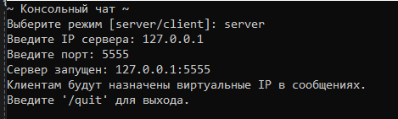

Рисунок 1 – Запуск сервера.

При подключении клиента к серверу чата необходимо ввести ip и порт сервера и ip самого клиента. Далее начнётся трёхкратное рукопожатие, после которого клиент будет успешно подключен к серверу. На рисунке 2 представлен ввод данных для подключения клиента, а на рисунке 3 показано «рукопожатие» в Wireshark.

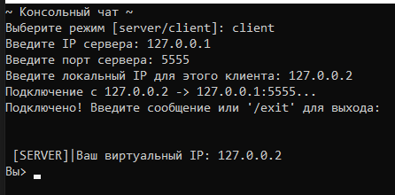

Рисунок 2 – Подключение клиента к чату.

Рисунок 3 – Запросы на подключение в Wireshark.

На рисунках 4-5 представлен пример обмена сообщениями между тремя участниками чата и соответствующие пакеты в Wireshark.

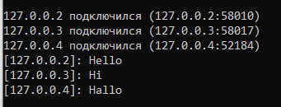

Рисунок 4 – Отображение сообщений участников чата

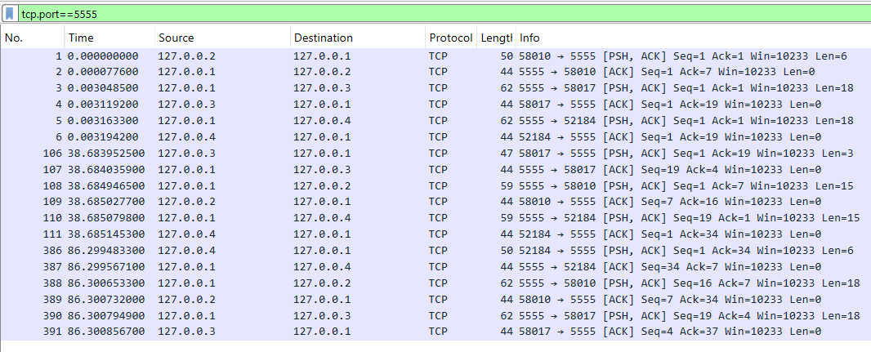

Рисунок 5 – Обмен сообщениями в Wireshark

На рисунке 6 представлен скриншот Wireshark при отключении клиентов от сервера.
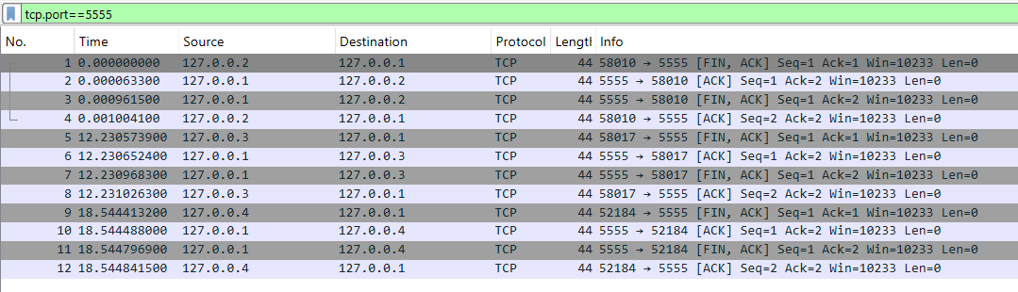

Рисунок 6 – Отключение клиентов от чата

